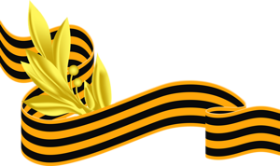

**История войны в истории моей семьи.**

**Добротин Николай Иванович**

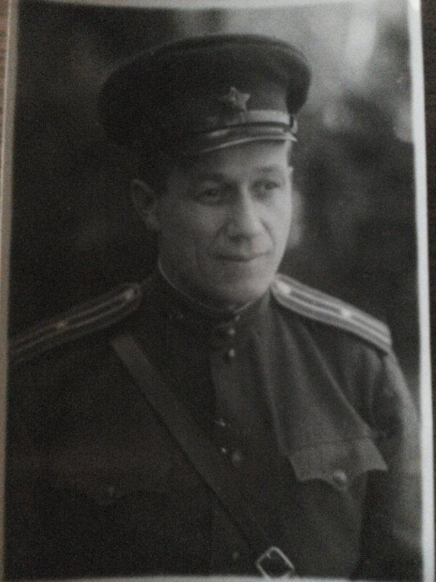

Великая Отечественная война 1941 – 1945 годов оставила след в истории не только нашей страны, но и каждой семьи. В наших семейных архивах вот уже больше 70-ти лет тоже бережно хранятся документы о военном пути моего прадедушки Добротина Николая Ивановича. Он родился в 1910 году в городе Ярославле. Всю свою жизнь он посвятил военному делу и уже с 1937 года служил в разведке. В первые годы войны мой прадед принимал участие в обороне Ленинграда. А с 1943 года Николай Иванович был переведён на службу в военную контрразведку "СМЕРШ". Он был заместителем начальника НКО «СМЕРШ».

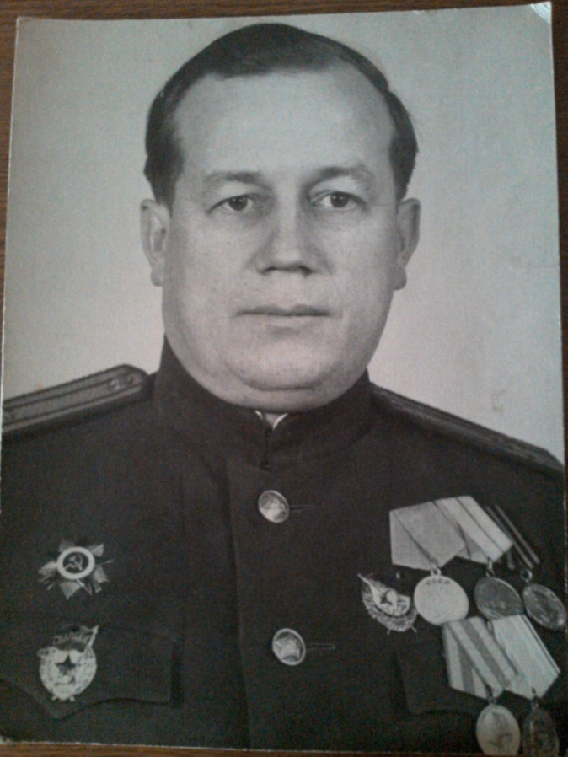

Коренной перелом в ходе войны, наступивший после поражения Вермахта под Москвой и Сталинградом, и переход Красной Армии к активным наступательным действиям существенно повлиял на военную и оперативную обстановку, складывающуюся на советско-германском фронте. С целью своевременного вскрытия замыслов советского командования, германская разведка резко активизировала работу в прифронтовой полосе. В тылах фронтов стали фиксироваться многочисленные разведывательно-диверсионные акции, проявления бандитизма и убийства военнослужащих.

Поэтому 19 апреля 1943 года была создана легендарная советская военная контрразведка "СМЕРШ". На полях невидимых сражений "тайной войны" эта короткая аббревиатура из пяти букв наводила ужас на врагов. СМЕРШ в сокращении означало «Смерть шпионам».

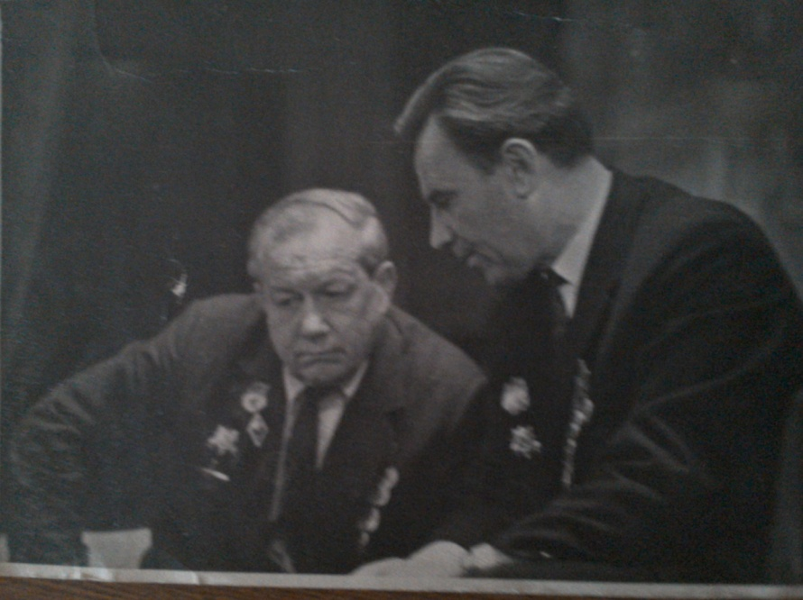В Курской битве советская разведка и контрразведка «СМЕРШ» сыграли чрезвычайно важную роль. Им удалось не только заблаговременно обнаружить подготовку немцами наступления на курском направлении, но и определить место и срок проведения операции.

Кроме этого перед отделом СМЕРШ была поставлена цель усиления дезинформационных мероприятий для того, чтобы скрыть подготовку советской наступательной операции. Для достижения этой цели военные контрразведчики активно использовали **радиоигры,** выходя в эфир с радиостанций, захваченных у агентов врага.

"СМЕРШ" существовал недолго: около трёх лет с 1943 по 1946 годы. Однако опыт, накопленный контрразведчиками в эти трудные времена, изучается и применяется контрразведками всего мира.

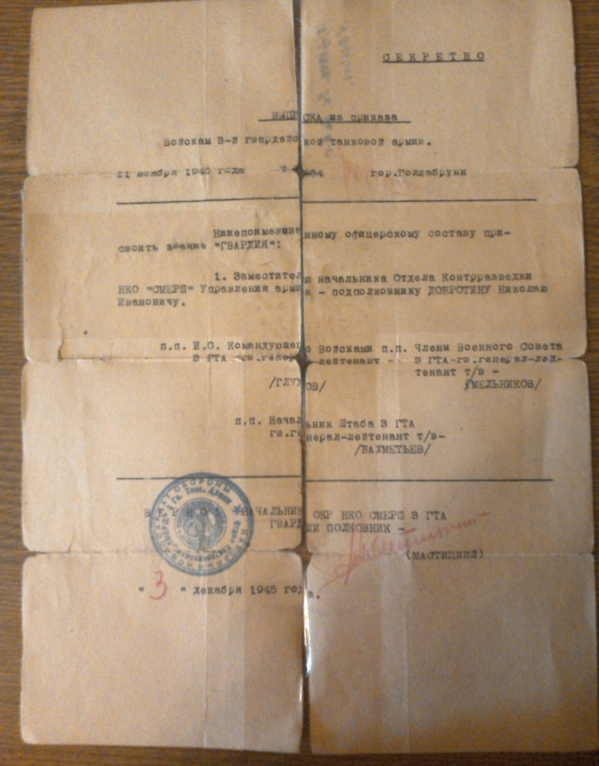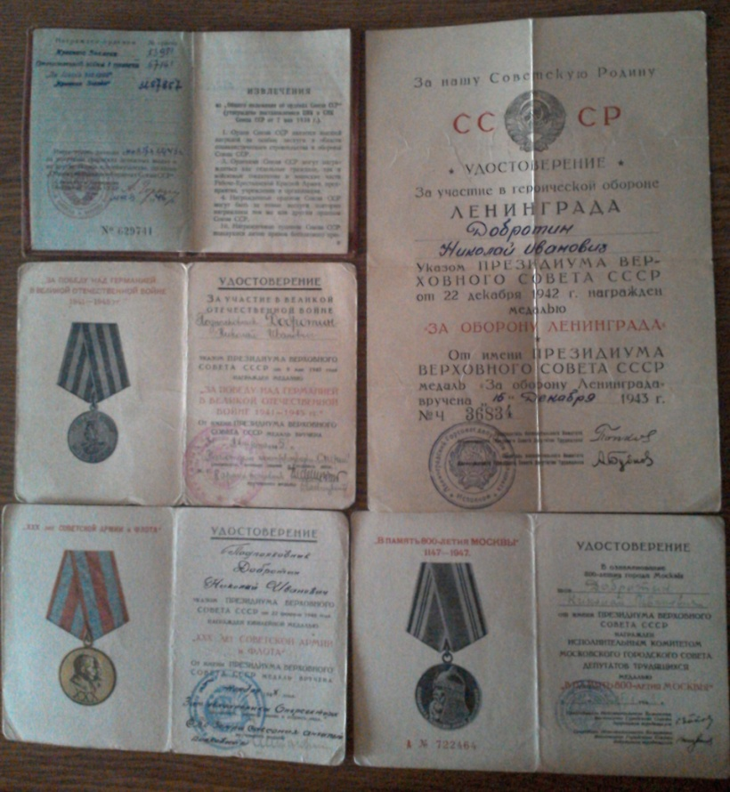Закончил войну Николай Иванович Добротин в звании гвардии подполковника, но военную службу продолжал до 1956 года. После отставки, в звании полковника он работал в оборонном НИИ Дальней Радиосвязи.

За мужество и героизм, проявленные во время Великой Отечественной войны и послевоенные годы, мой прадедушка был награждён:

* Орденом Красного Знамени;
* Орденом Отечественной войны I степени;
* Орденом «Красная Звезда»;
* Медалью «За оборону Ленинграда»;
* Медалью «За Победу над Германией в

Великой Отечественной войне 1941 –1945 гг»;

* Медалью «За боевые заслуги»;
* Медалью «XXX лет Советской Армии и

Флота»;

* Медалью «В память 800-летия Москвы».